

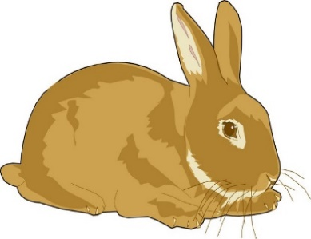



küçük resim içeren bir resim

Açıklama otomatik olarak oluşturuldu

makas, alet içeren bir resim

Açıklama otomatik olarak oluşturuldu

poz içeren bir resim

Açıklama otomatik olarak oluşturuldumetin, vektör grafikler içeren bir resim

Açıklama otomatik olarak oluşturulduküçük resim içeren bir resim

Açıklama otomatik olarak oluşturuldumetin, vektör grafikler içeren bir resim

Açıklama otomatik olarak oluşturuldu

